ТЕХНИЧЕСКИЙ ОТЧЁТ 

Исполнитель:  ООО «Горная Евразия» |  |  | Заказчик:  АО «Полюс Магадан»
Свердловская обл, Екатеринбург г, Московская ул, дом № 195, оф.814
Заказ-наряд № |  |  | Заявка №
Изготовитель оборудования: NHL |  |  | NTE 200
Модель оборудования: | NTE 200 | Дата начала работ:  19/05/2026г. | Адрес места эксплуатации оборудования:  Магаданская область, Тенькинский район, п. Омчак, АО Полюс Магадан
Серийный номер: | NHLT0ABAVRB100096
Наработка/Пробег в часах/км | 17316 м/ч 225029 км |  | Контактное лицо: сервисный инженер Жигалин Е.К..
Агрегат | ДВС
Модель агрегата | QSK50 |  | Жалобы/Неисправность:  Повышенная дымность.
Серийный номер агрегата | 33230198
Гаражный номер | 55

Описание
03.05.2026г. Обращения от оператора о повышенной дымности. В результате диагностики ДВС, было выявлена просадка выпускных клапанов.

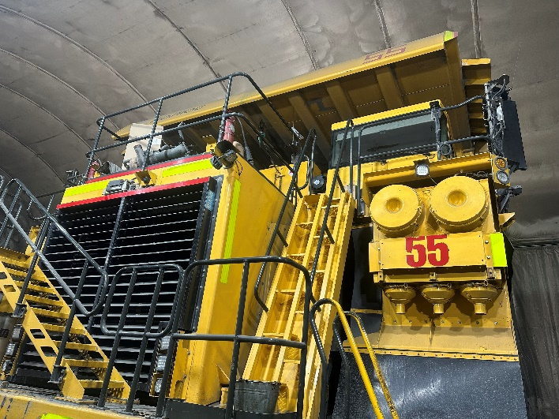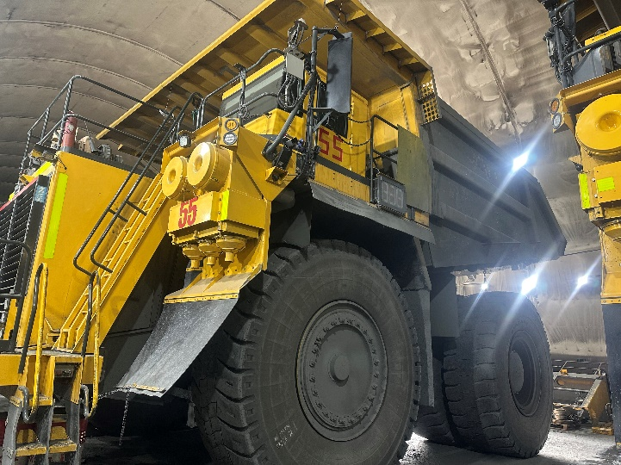
Вид самосвала Вид самосвала
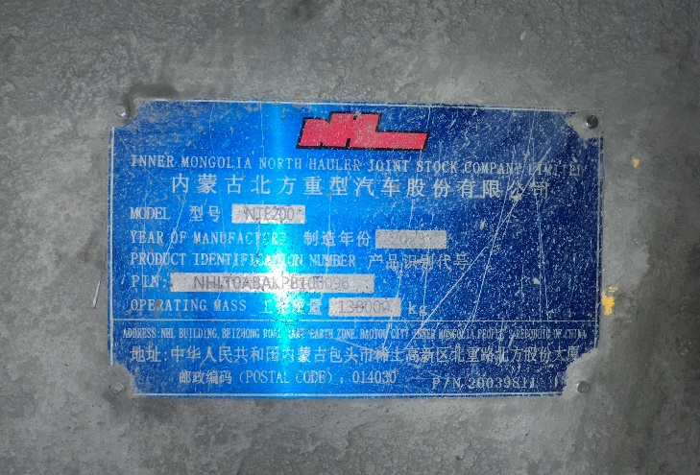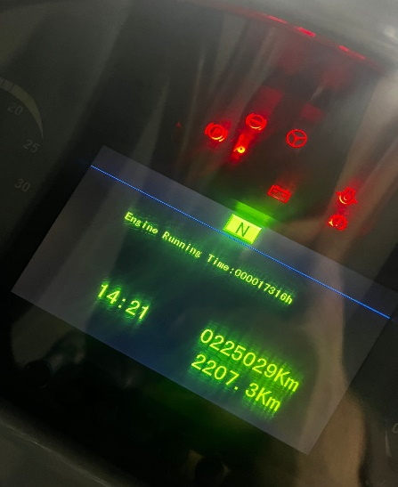
Заводская табличка Моточасы

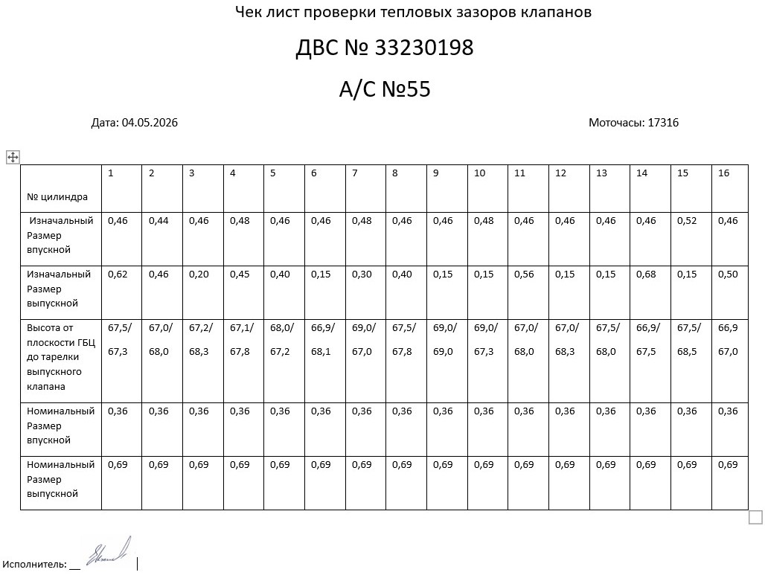
Были произведены замеры тепловых зазоров клапанов, замеры высоты выпускных клапанов от плоскости ГБЦ до тарелки.
По результатам замеров обнаружена критическая просадка выпускных клапанов, дальнейшая эксплуатация А/С запрещается в целях избежания более серьезных последствий.
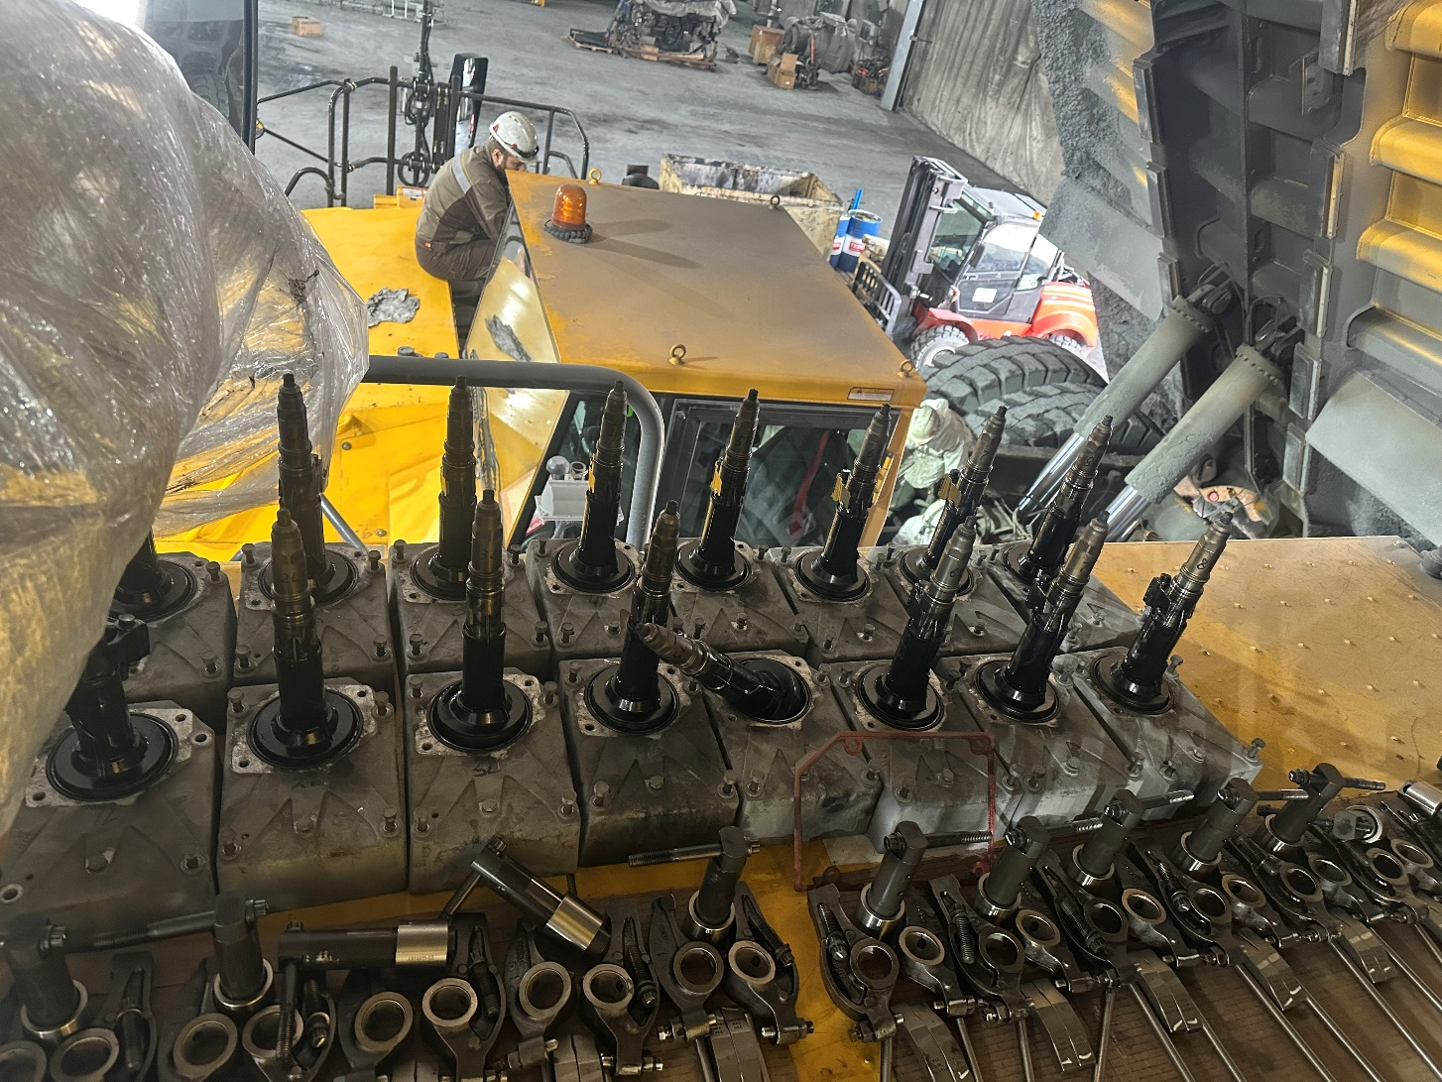
Демонтаж клапанных крышек, форсунок, коромысел.
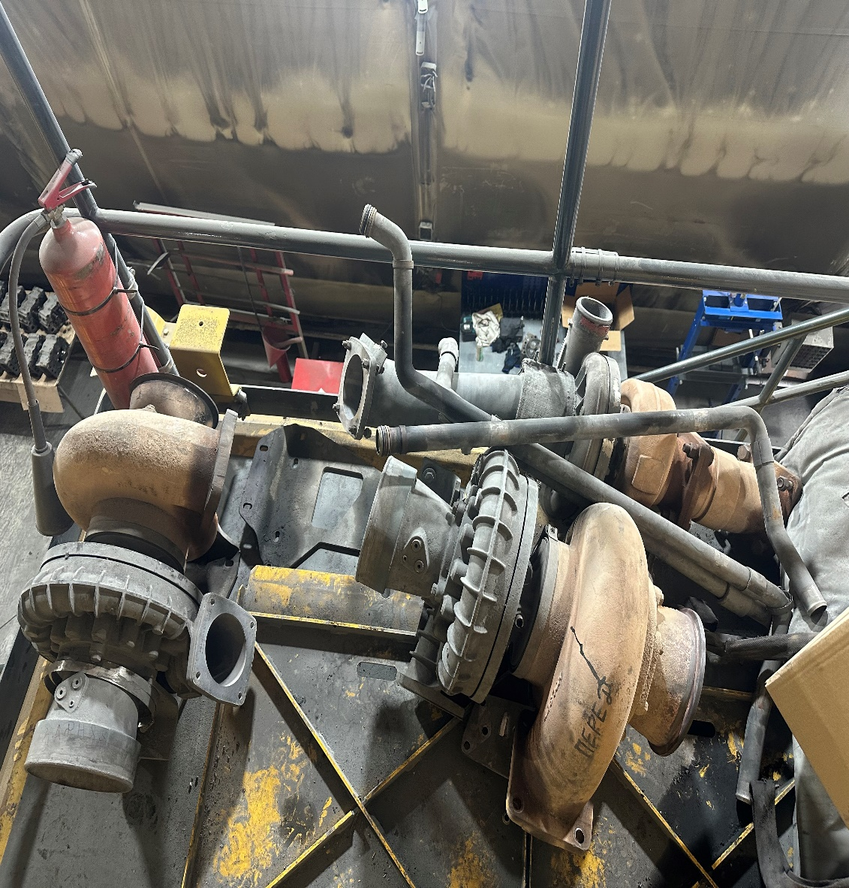
Демонтаж ТКР, впускных и выпускных трактов.
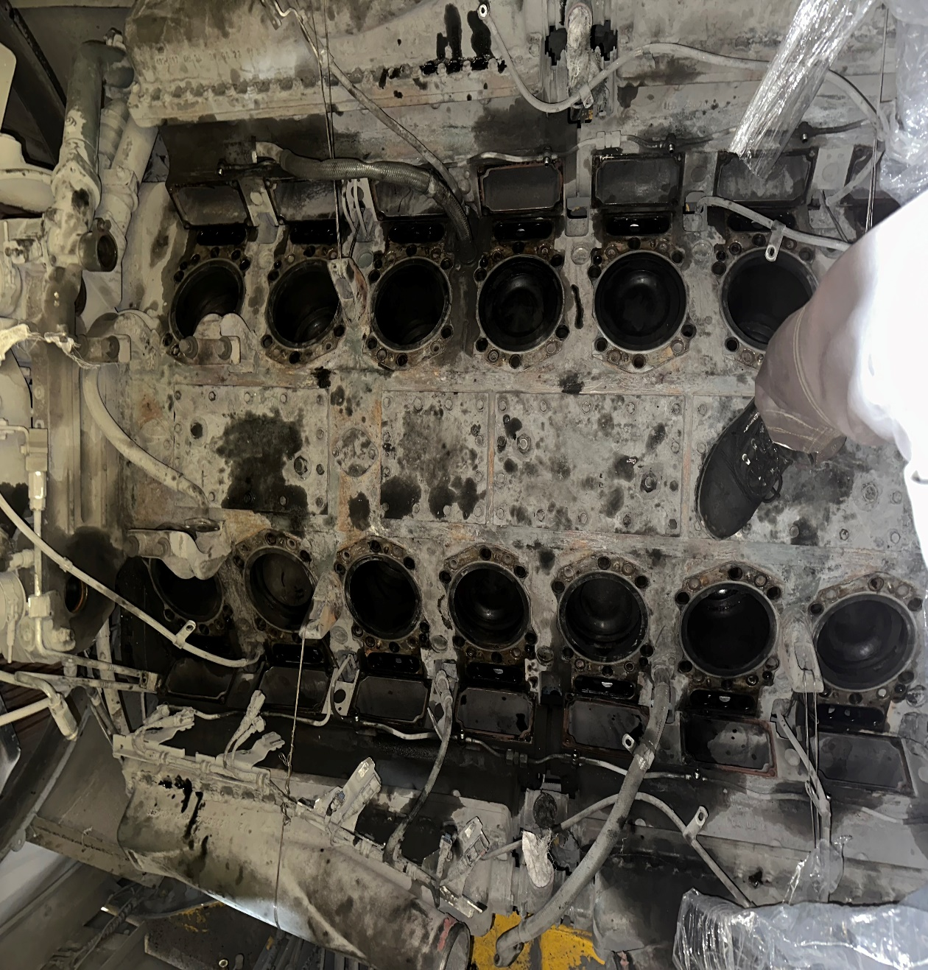
Демонтаж ГБЦ 16 шт.
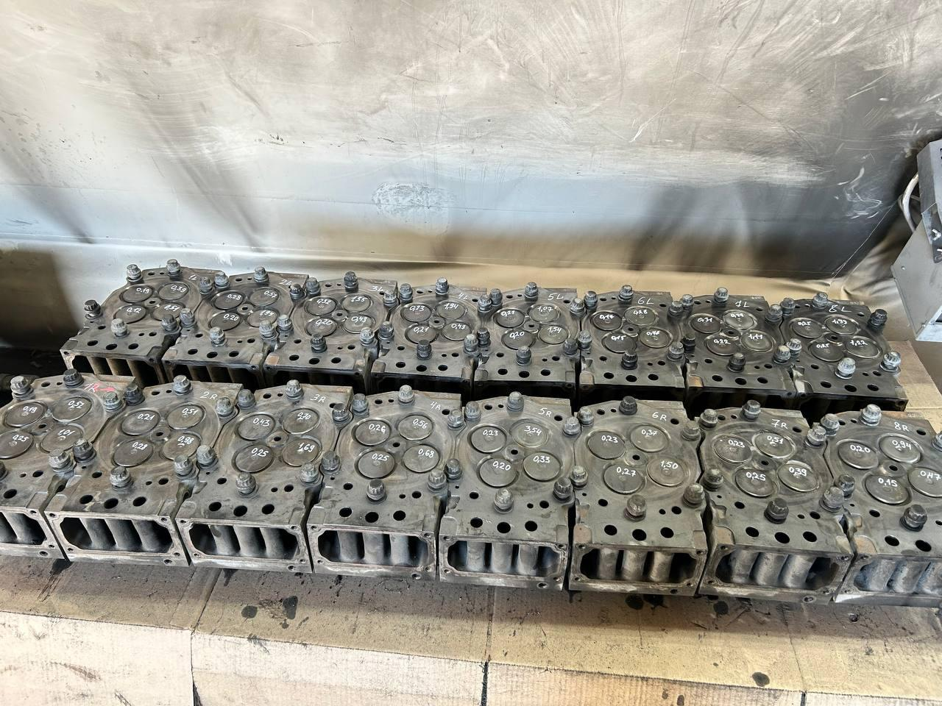
Замер просадки клапанов.
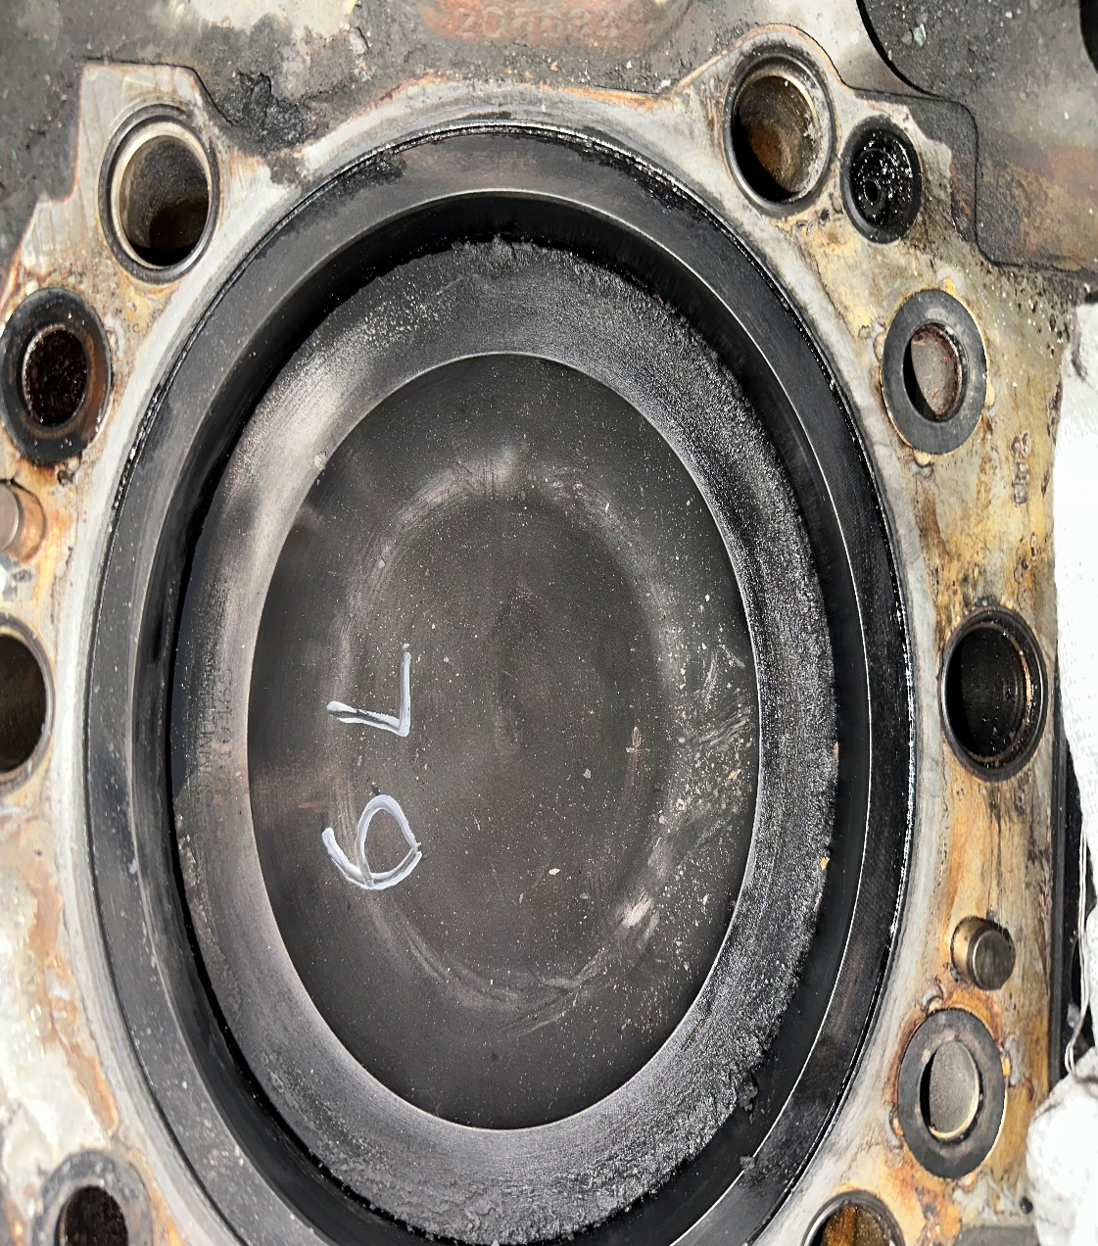
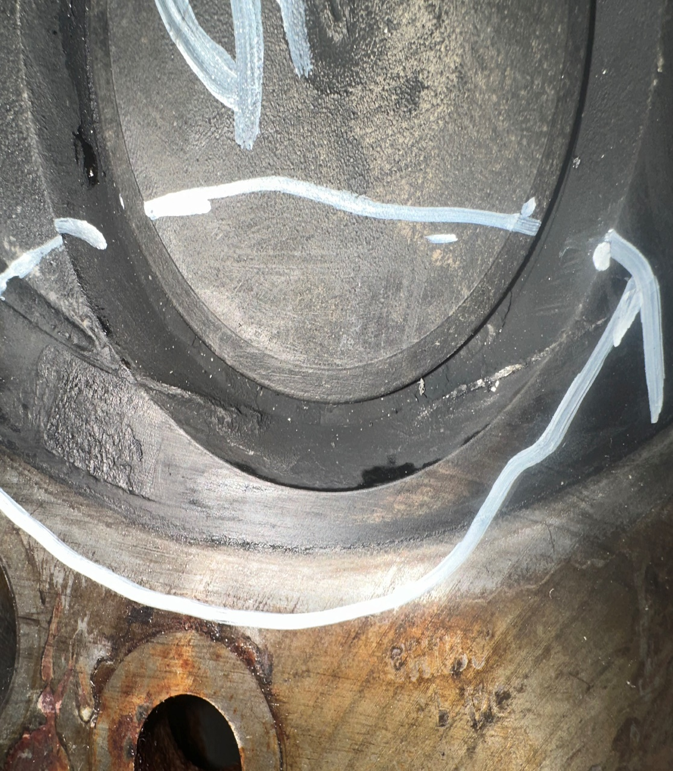
Нагар на поршнях и ГБЦ.

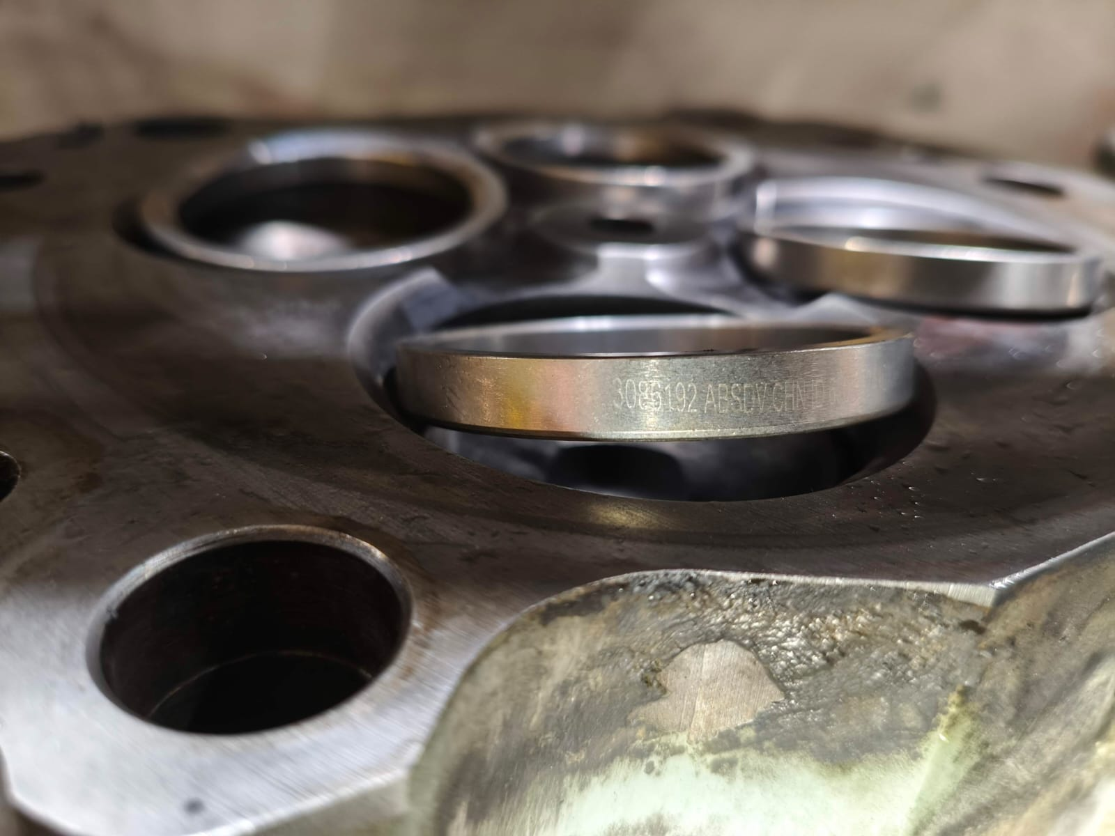
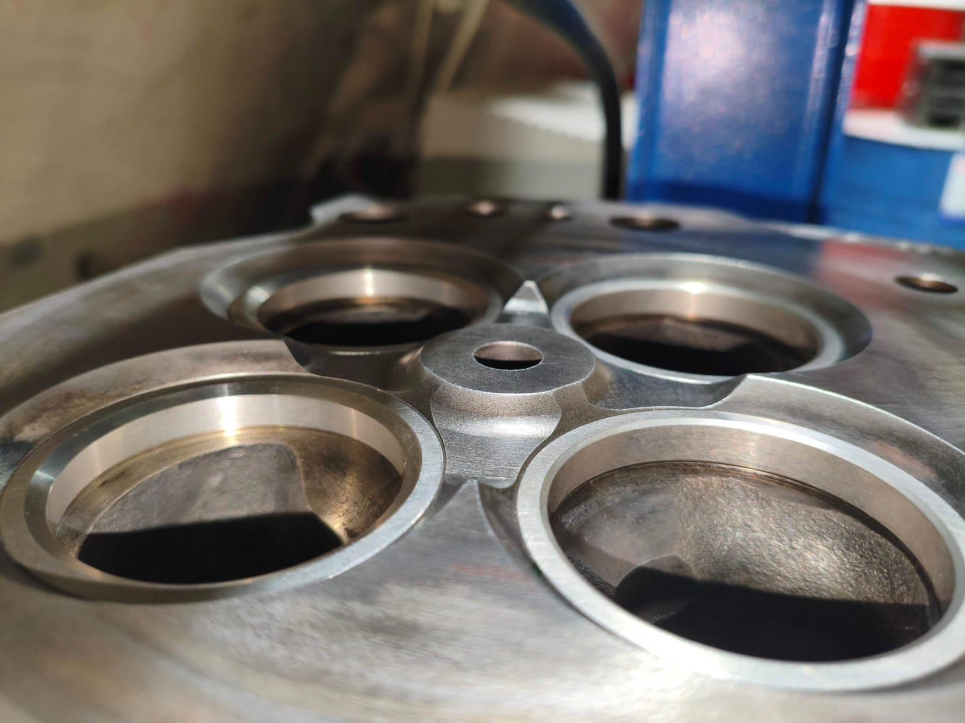
Подготовка (чистка) ГБЦ, установка новых седел.
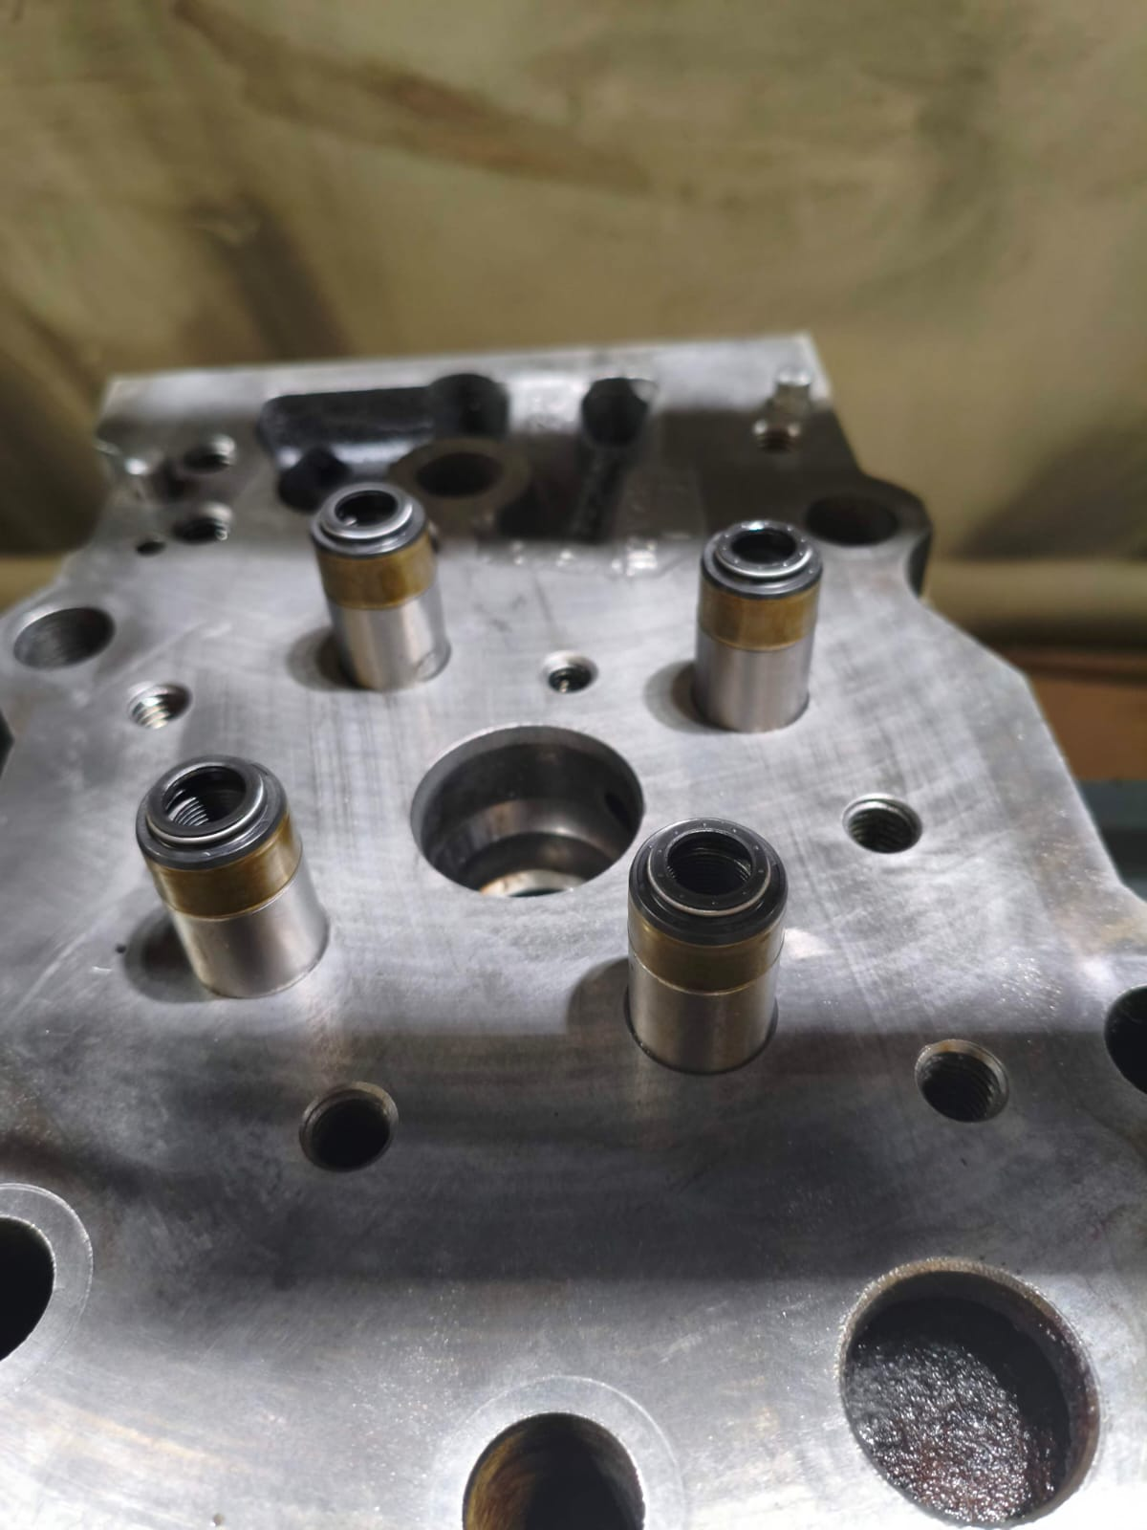
Установка направляющих клапана масло съемных колпачков.
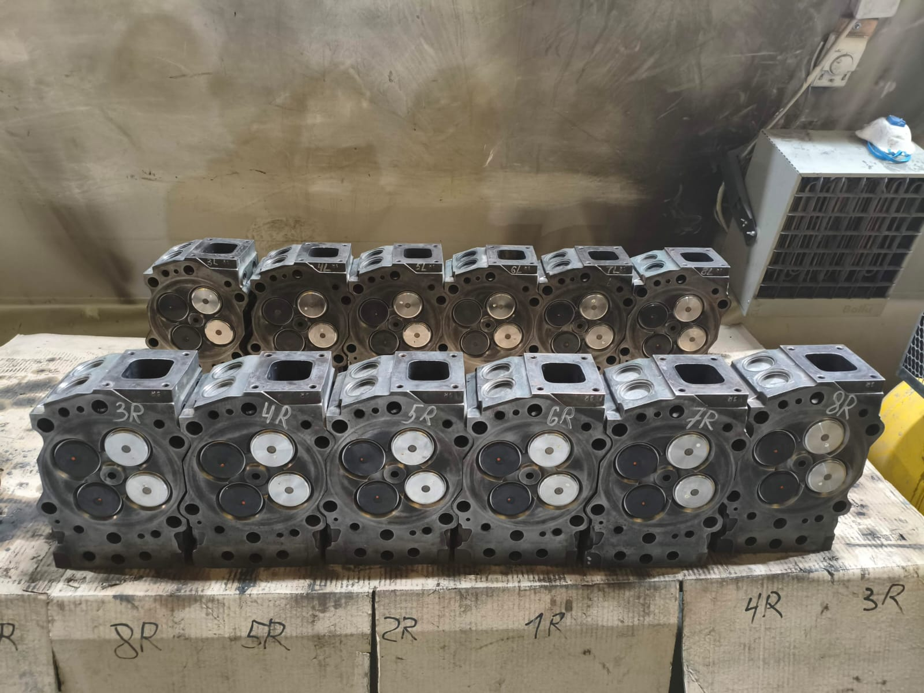
Установка новых клапанов, механизма поворота клапана, тарелок клапанной пружины.
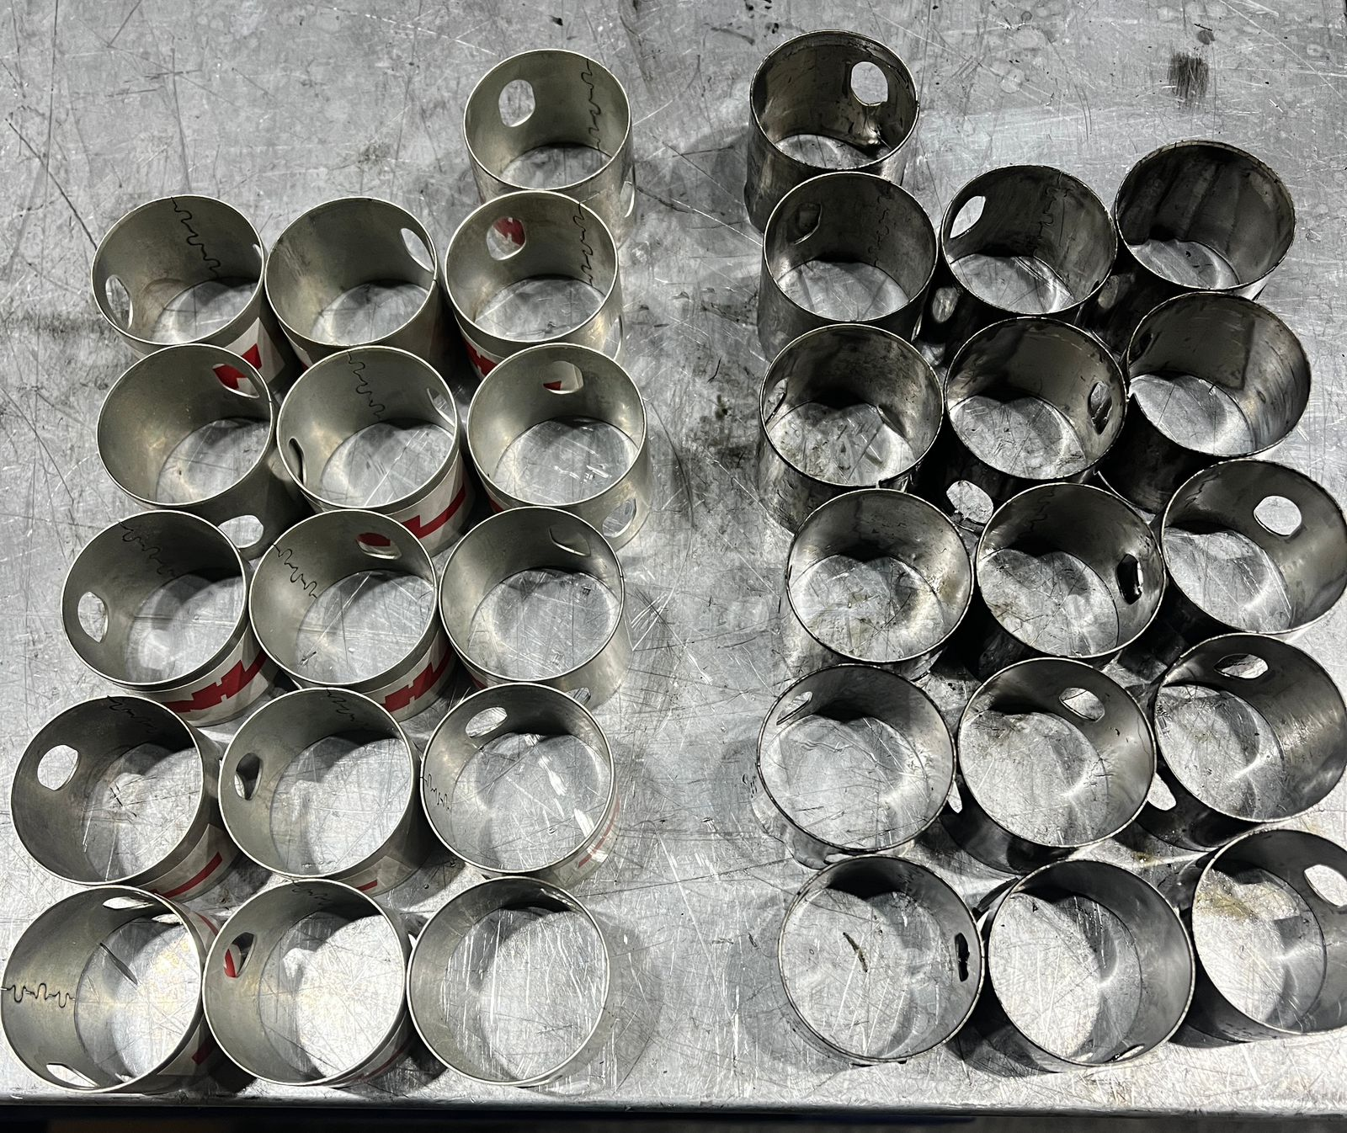
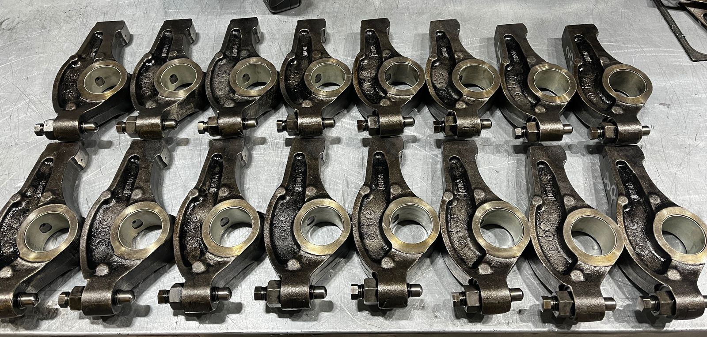
Замена втулок оси коромысел 16 шт.

Замена оси коромысел 2шт
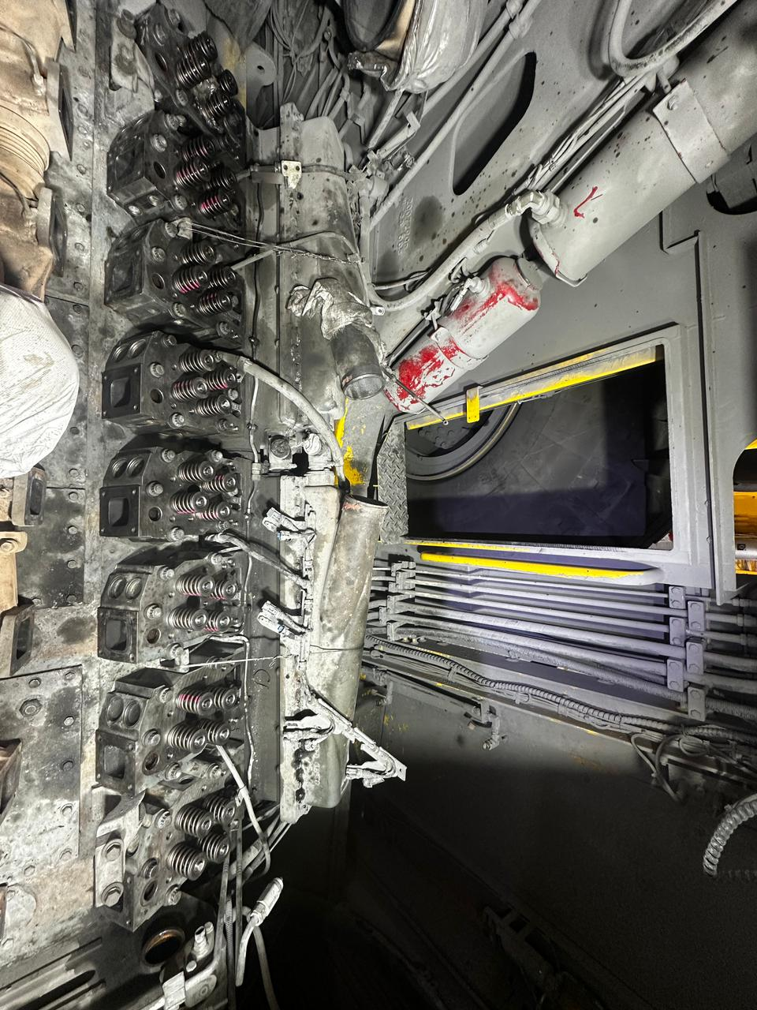
Установка ГБЦ.
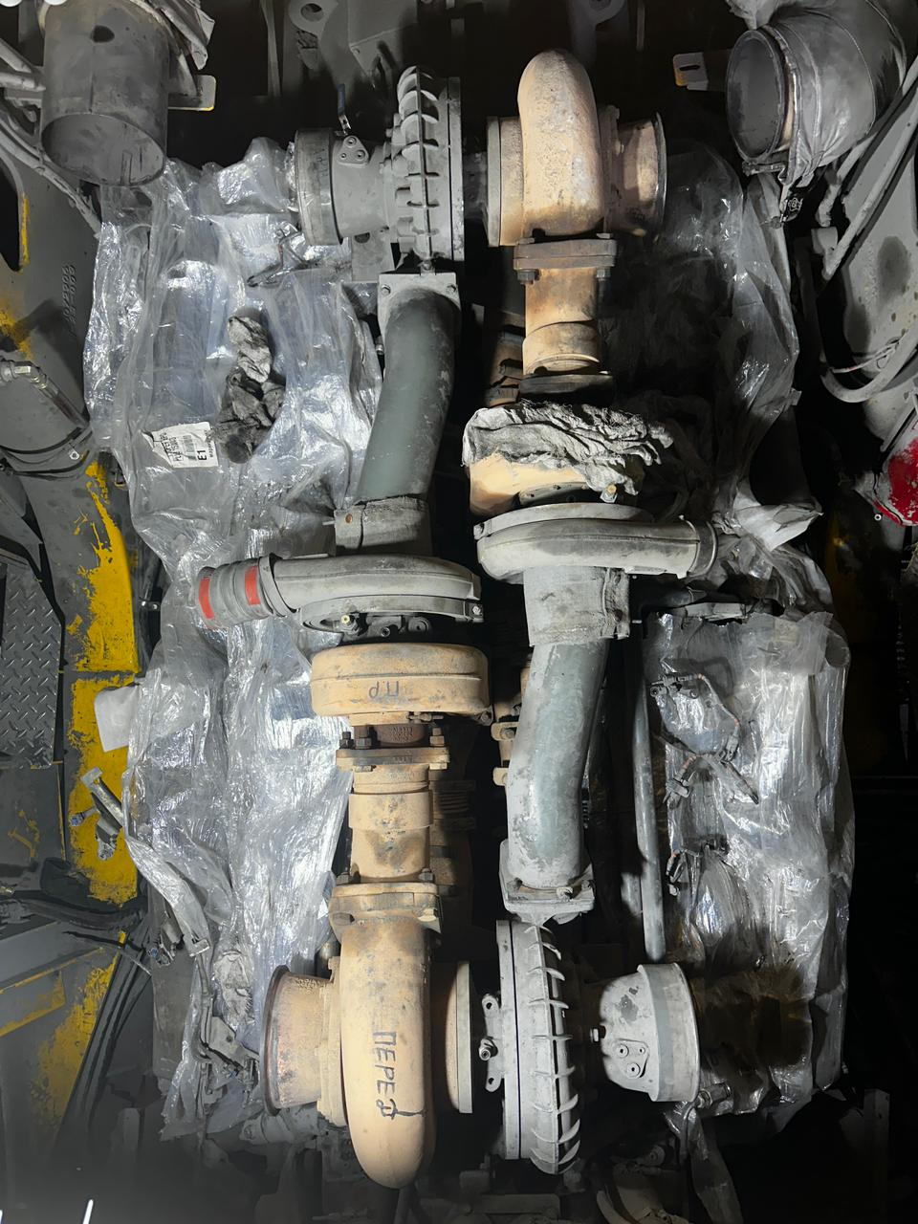
Установка ТКР.
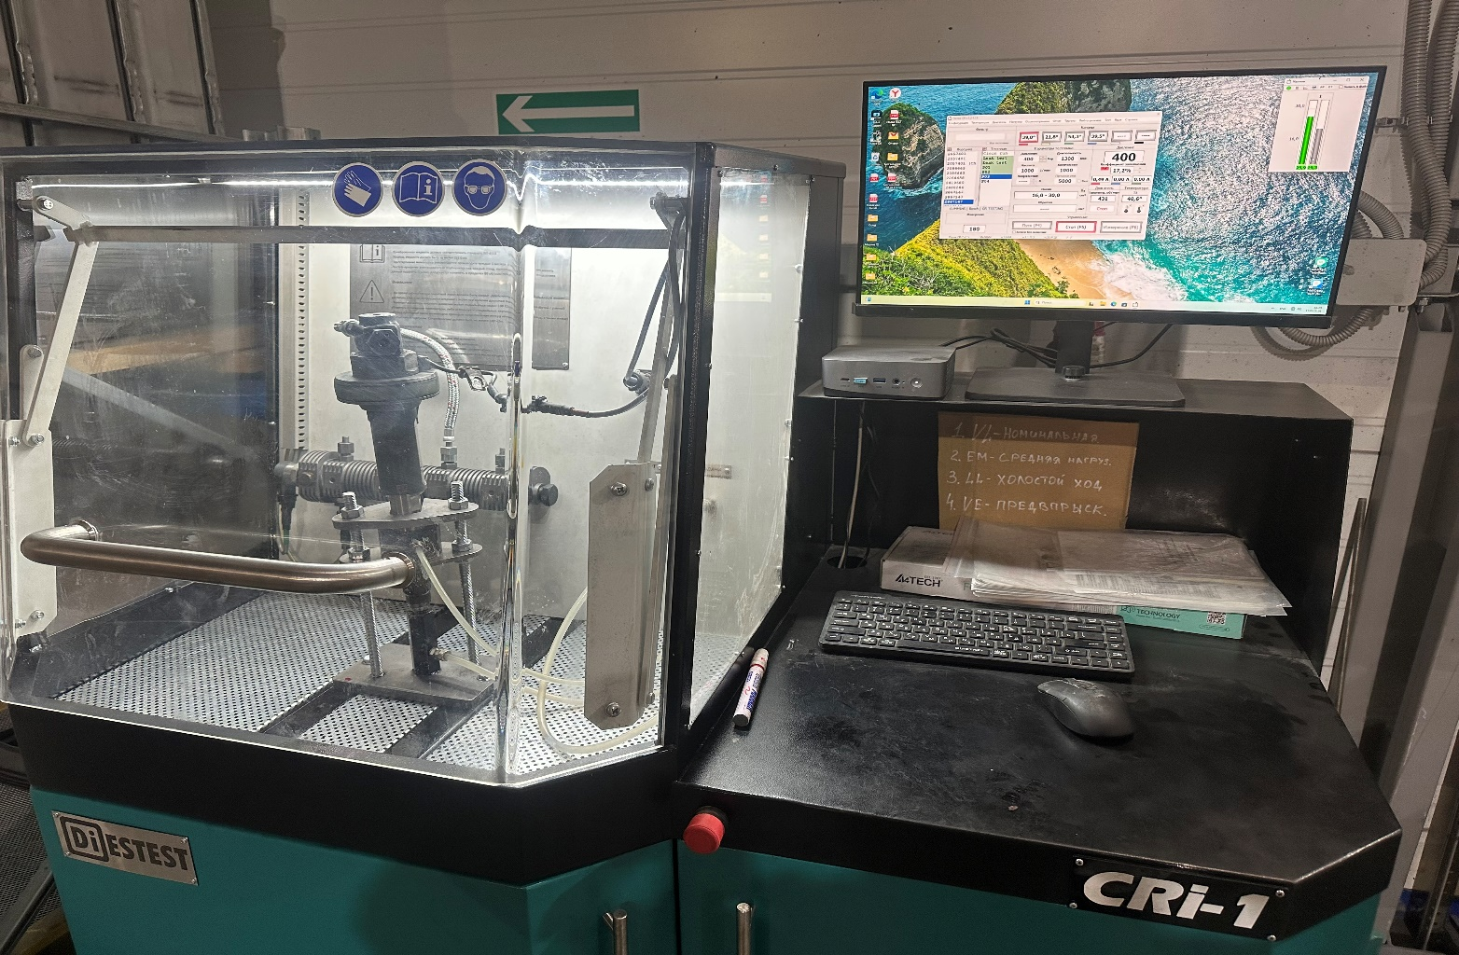
Диагностика топливных форсунок.

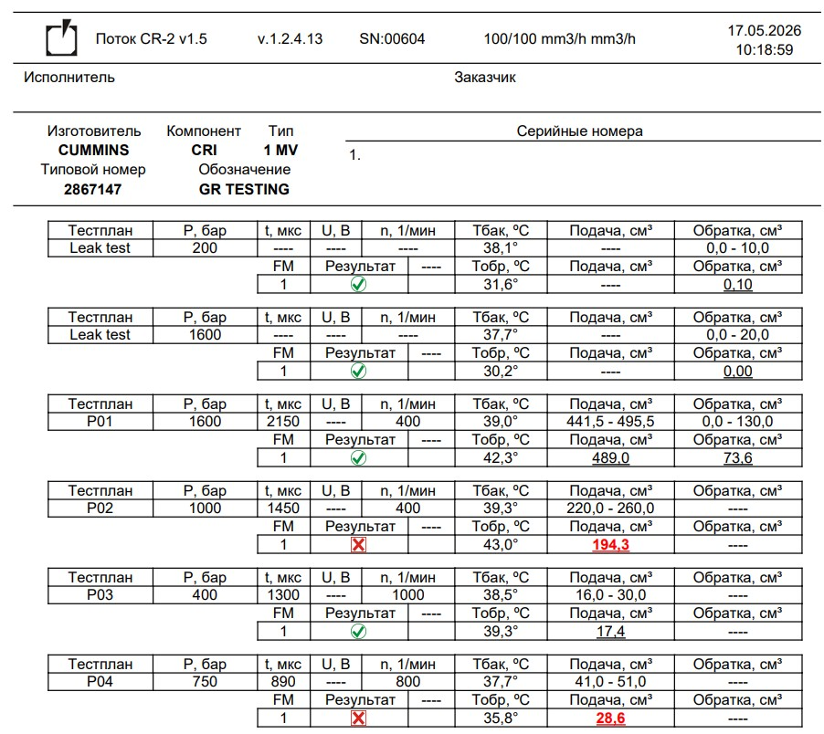
1L
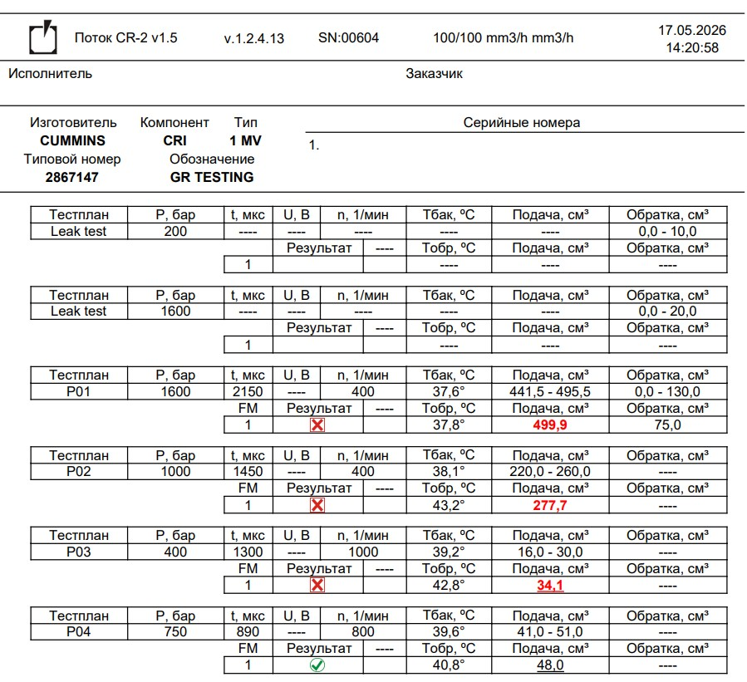
1R
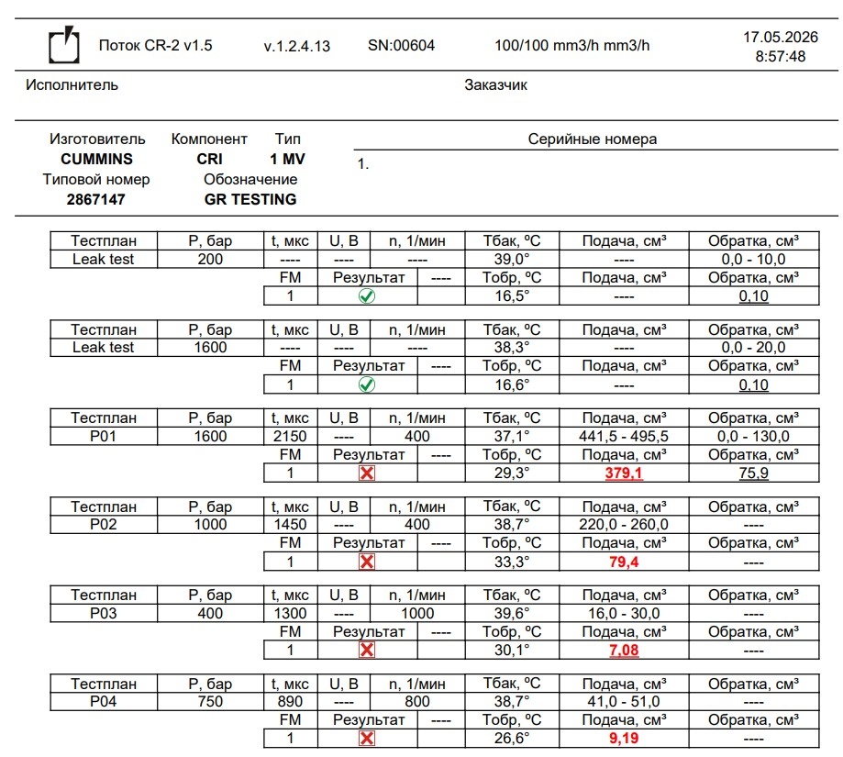
2L
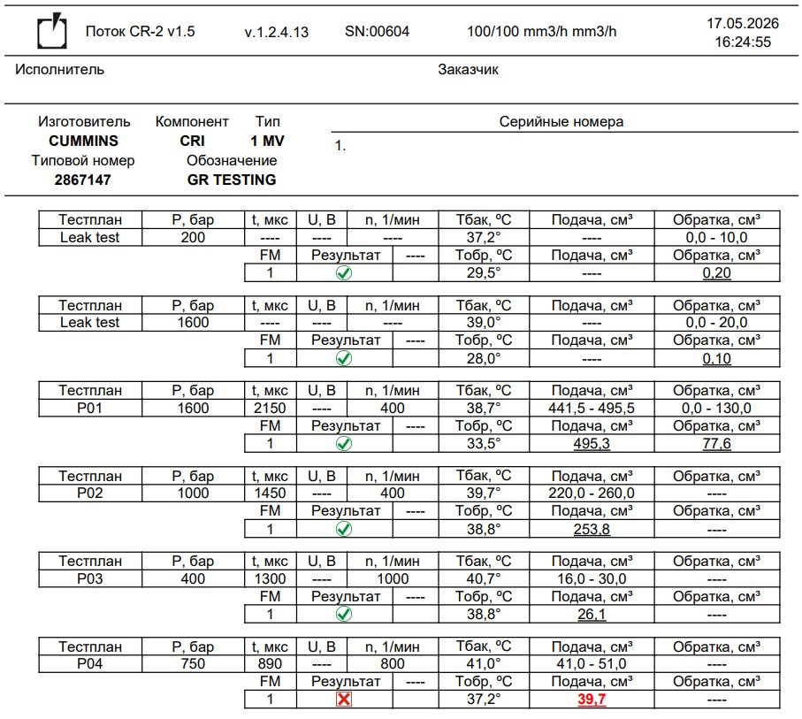
2R
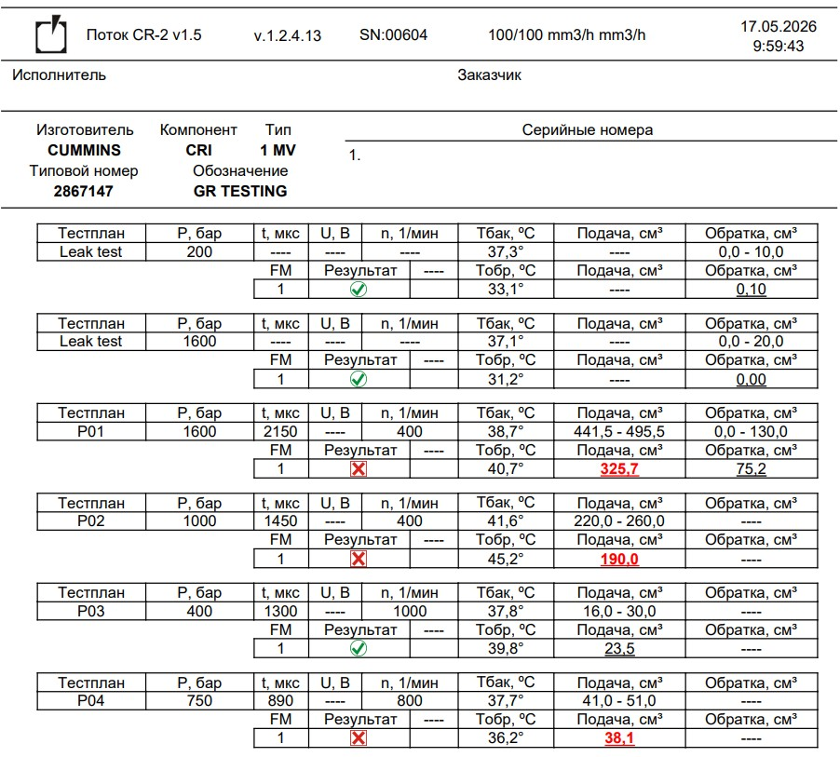
3L
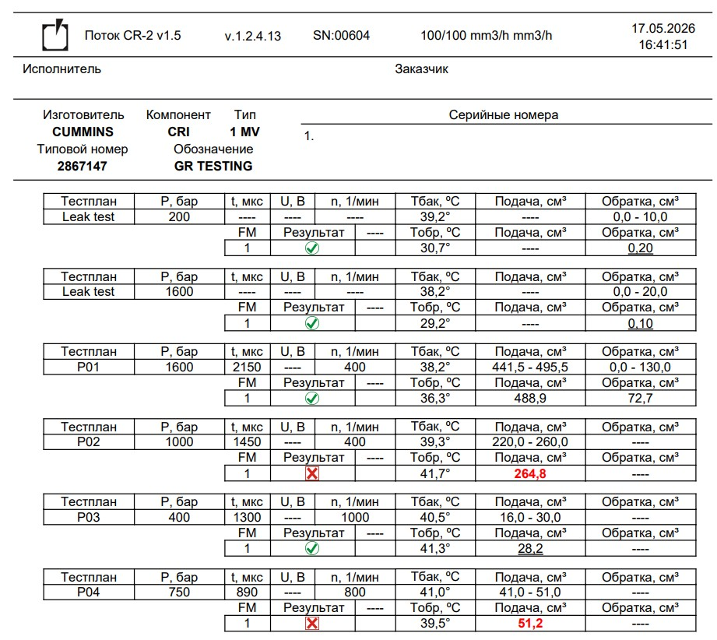
3R
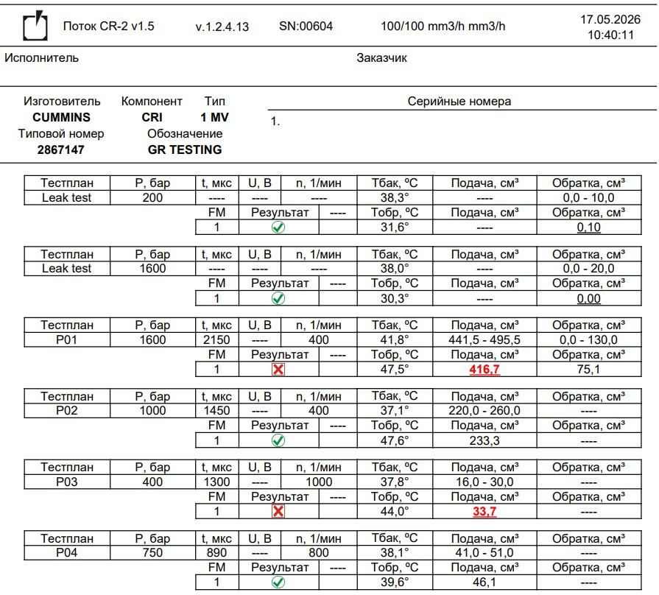
4L
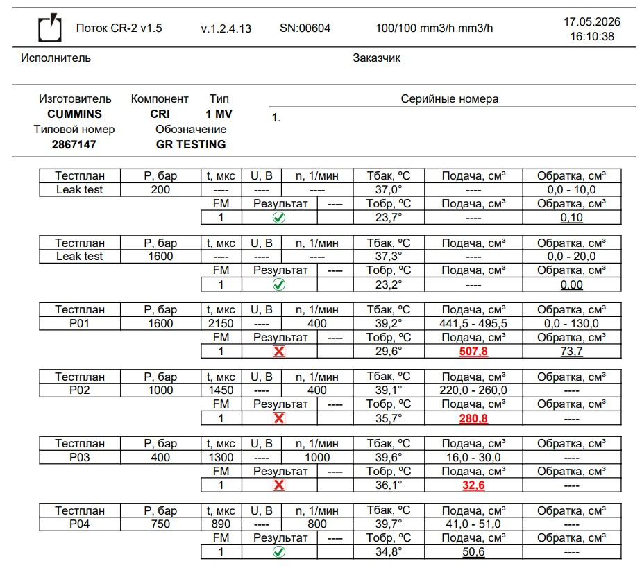
4R
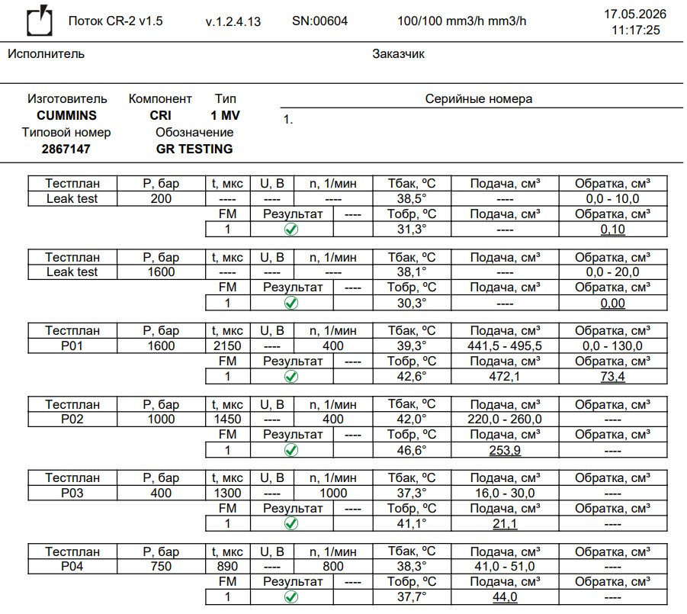
5L
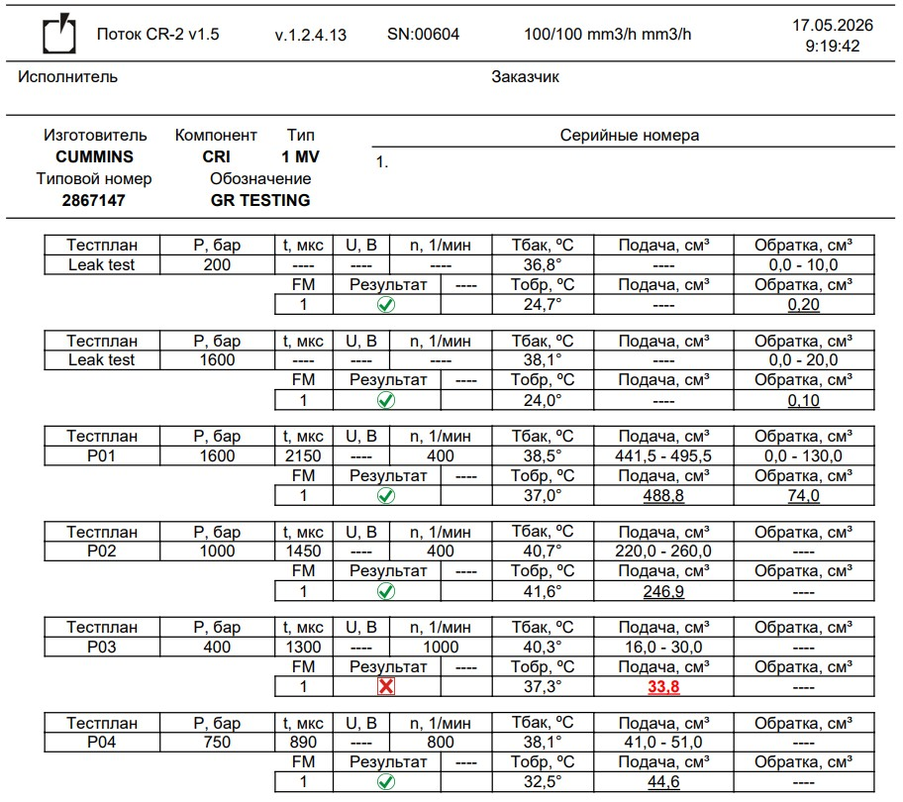
5R

6R
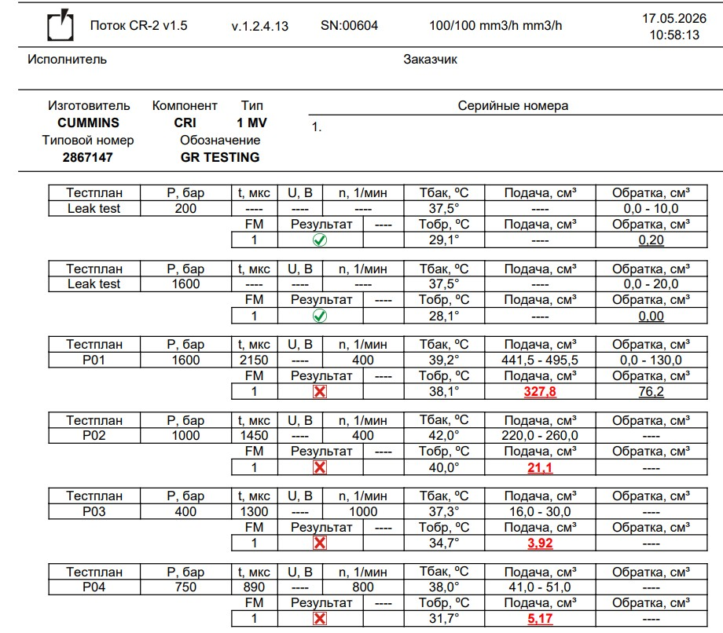
6L
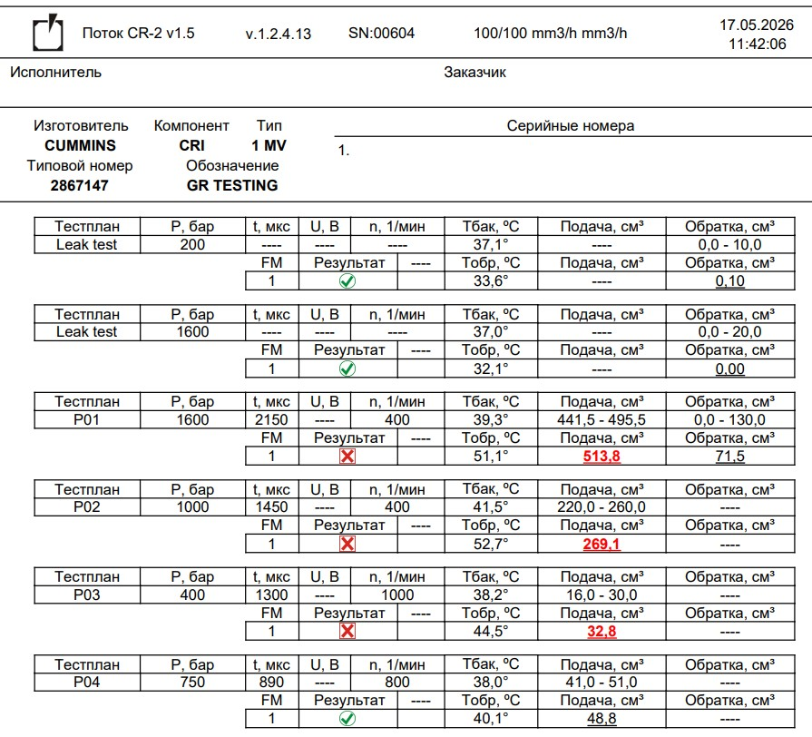
7L
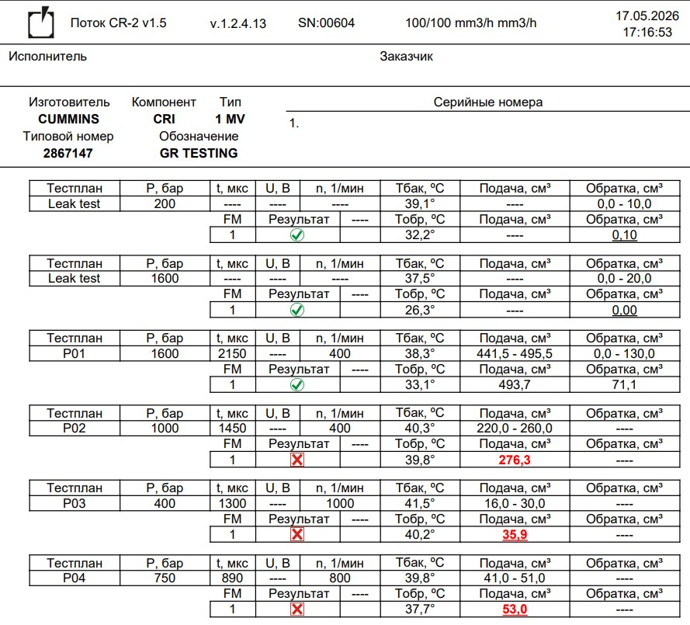
7R
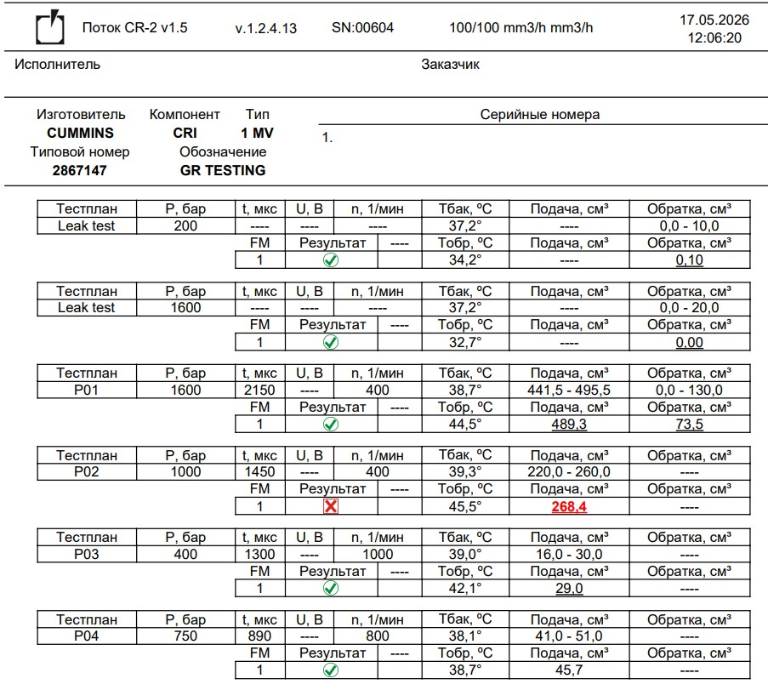
8L
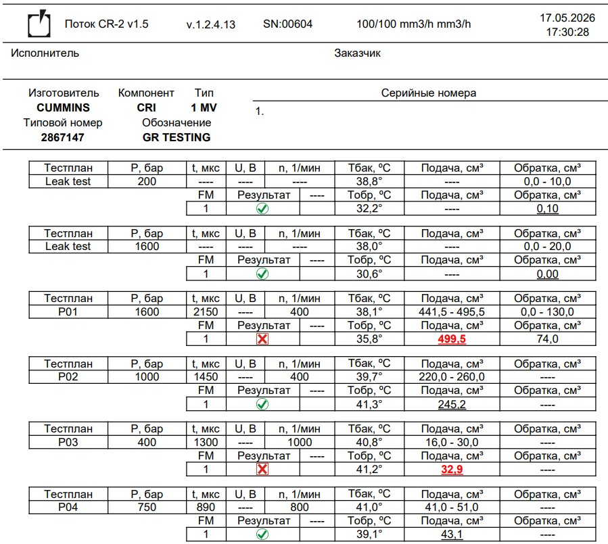
8R
Согласно данным тест планам выявлено, что форсунки № 1L,2L,3L,6L, работают с отклонениям требования BOSCH.
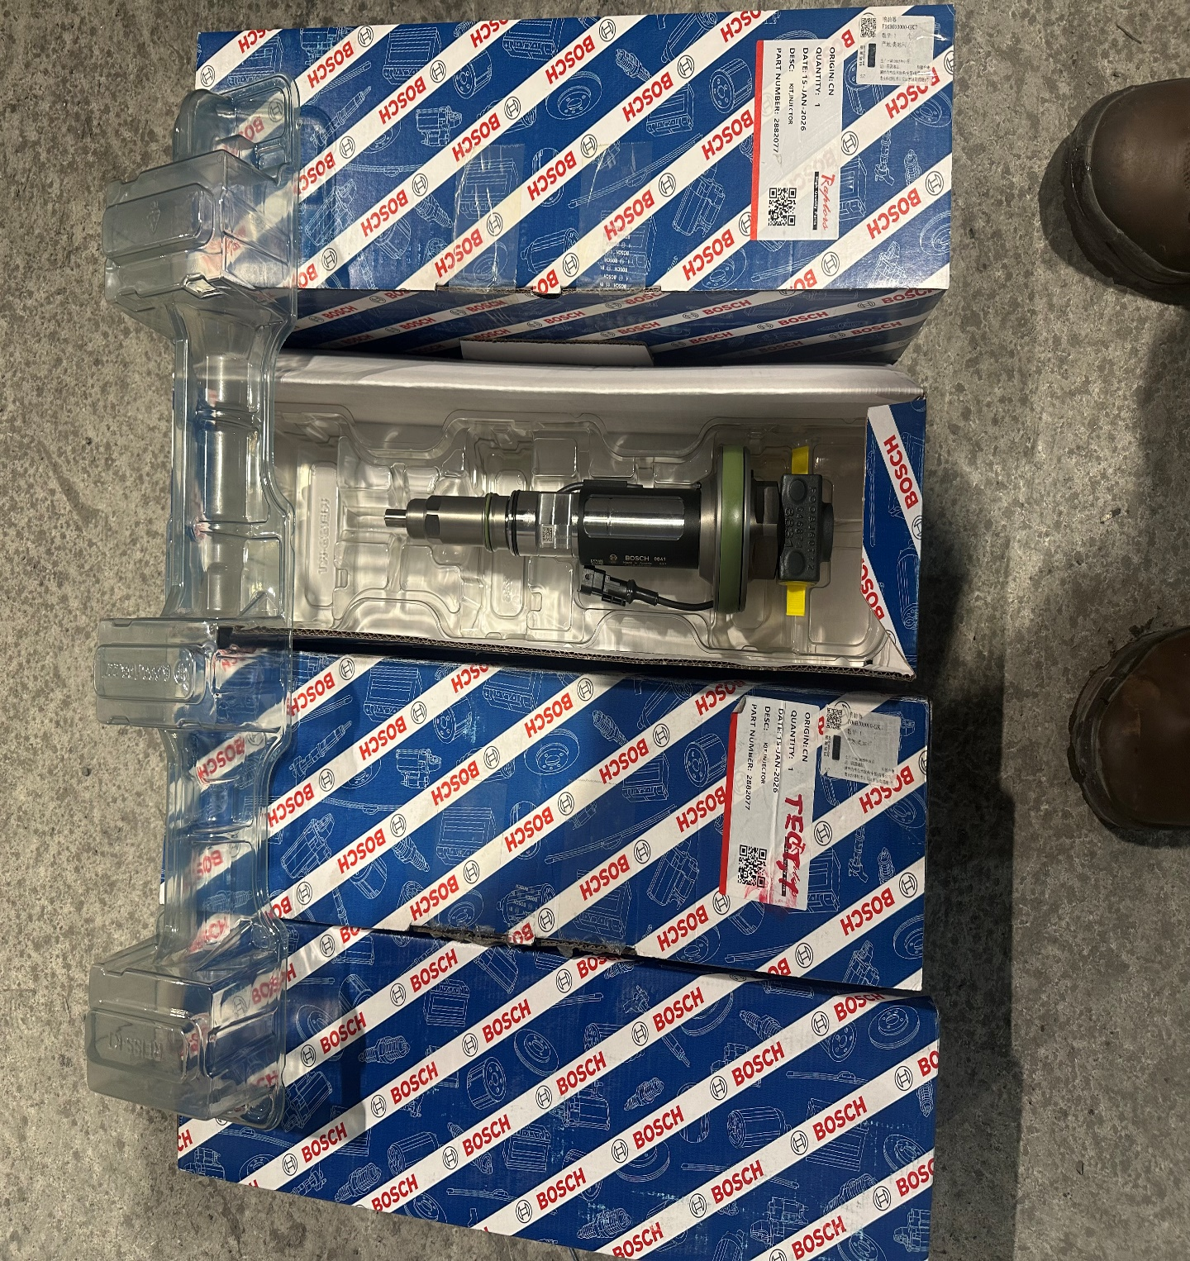
Установка новых топливных форсунок.
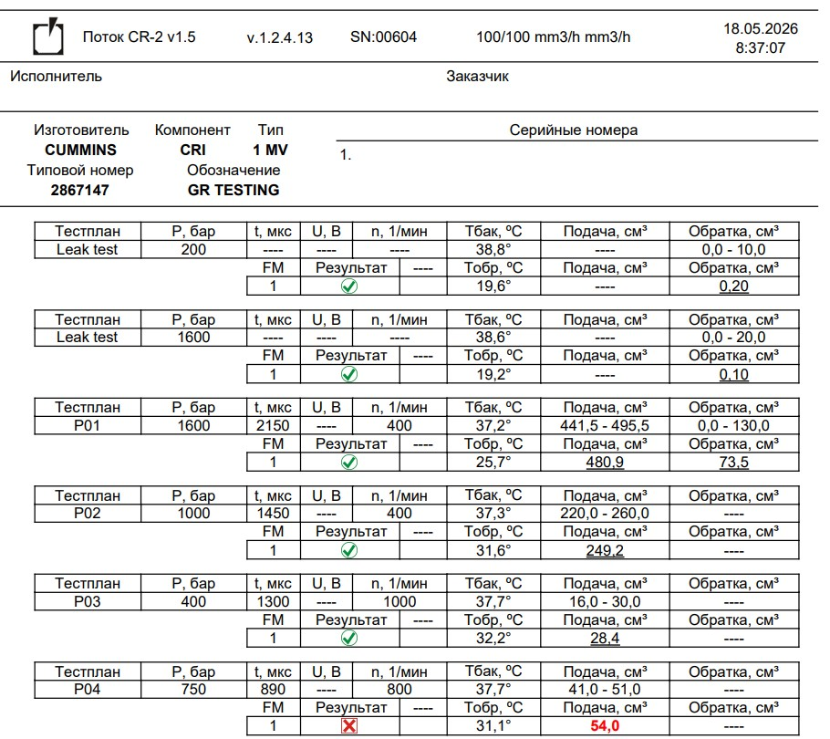
1L новая.
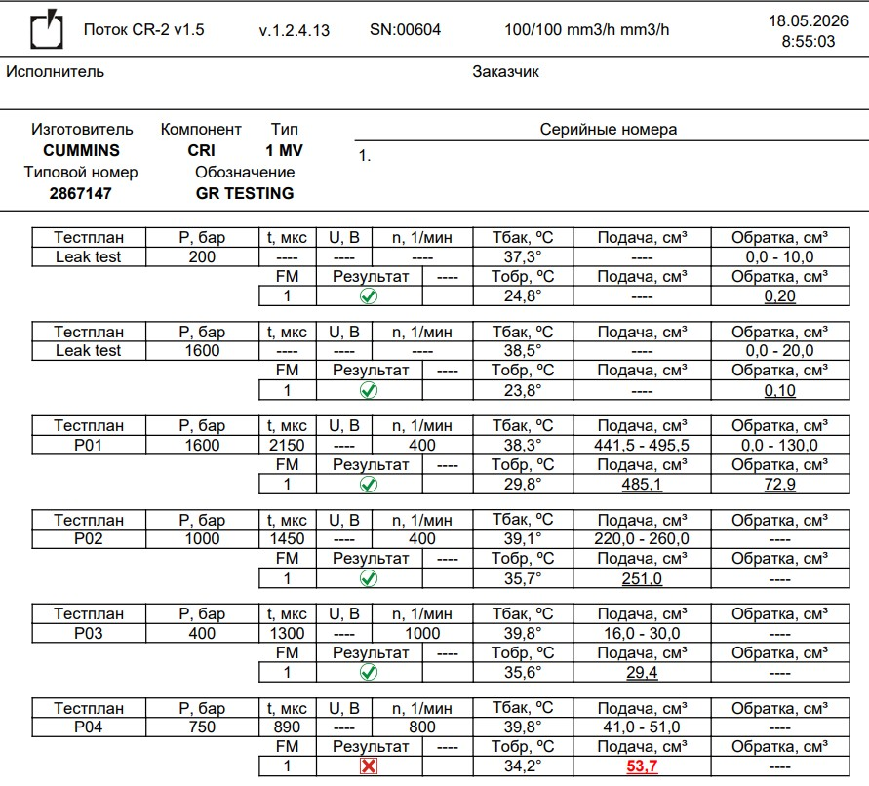
2L новая.
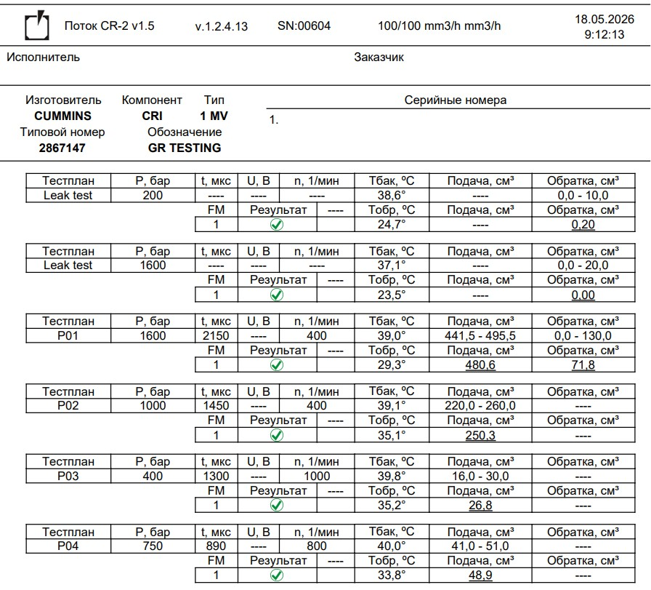
3L новая.
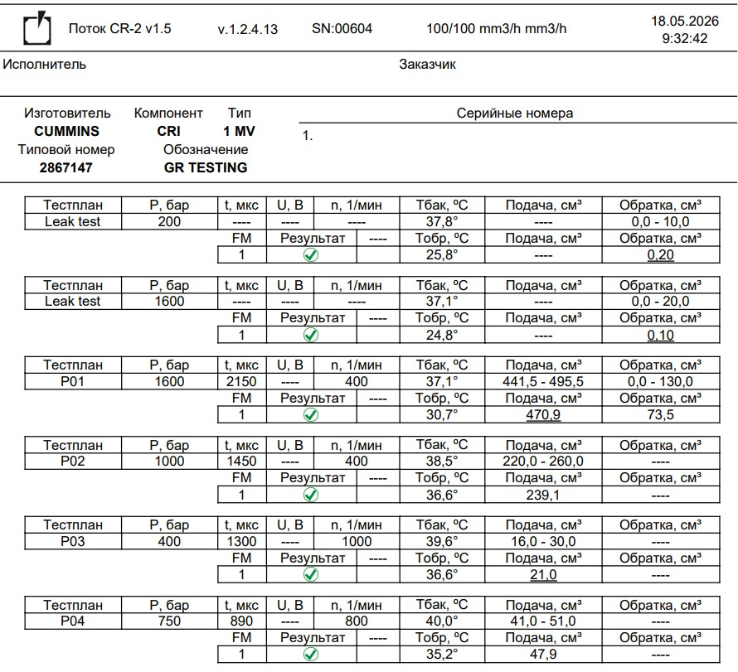
6L новая.
Тест планы новых форсунок.
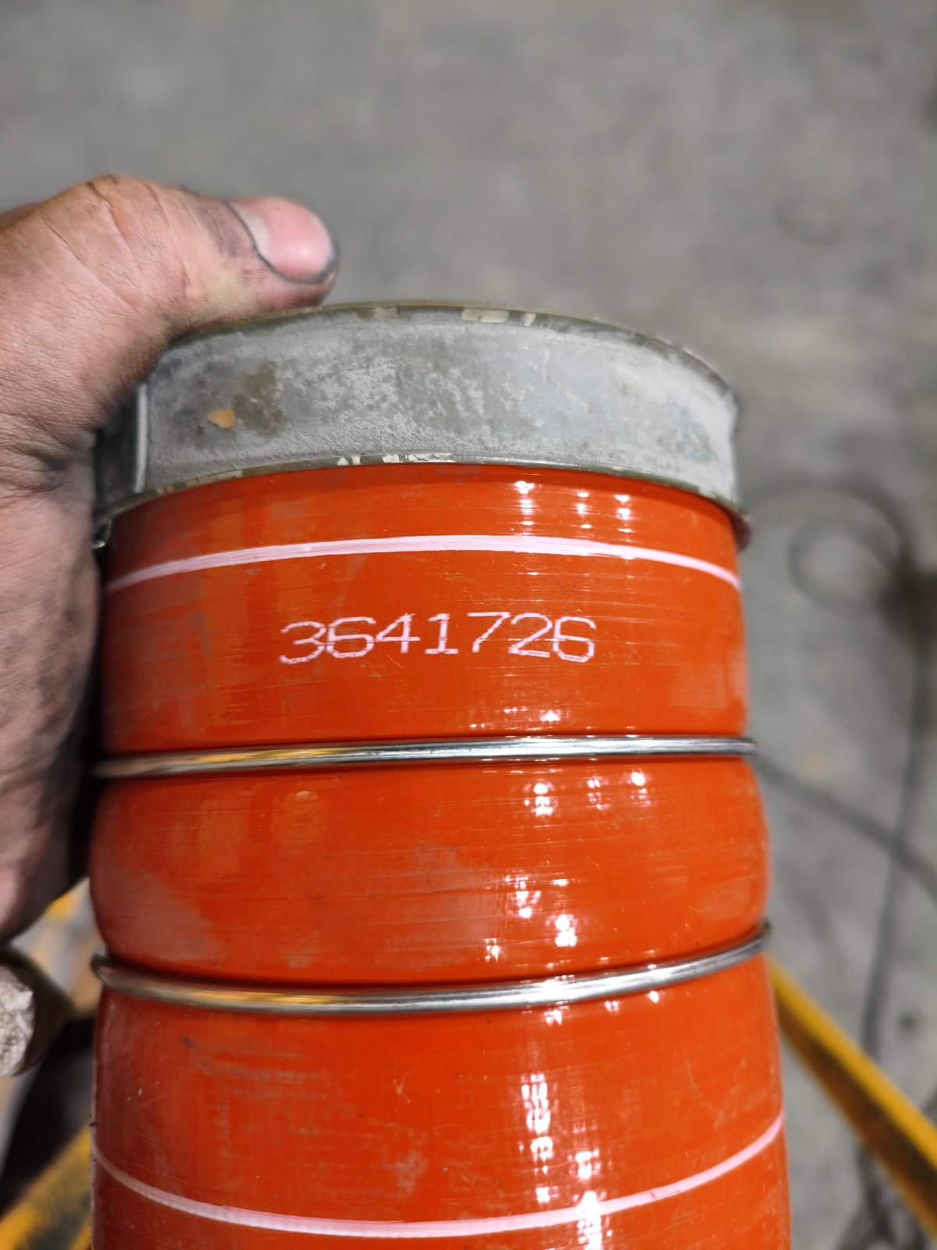
Замена гофрированного шланга, охладителя надувочного воздуха.
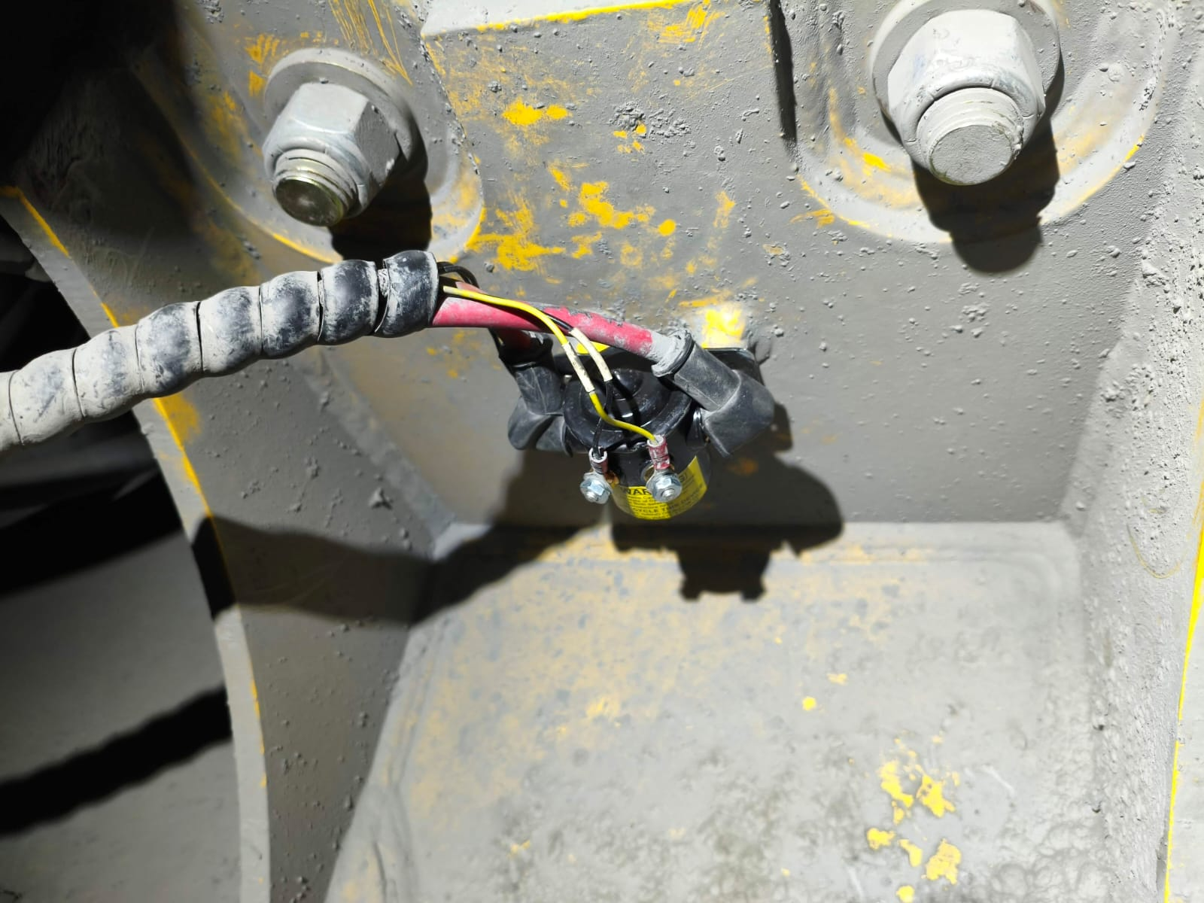
Замена реле масло прокачивающего насоса.
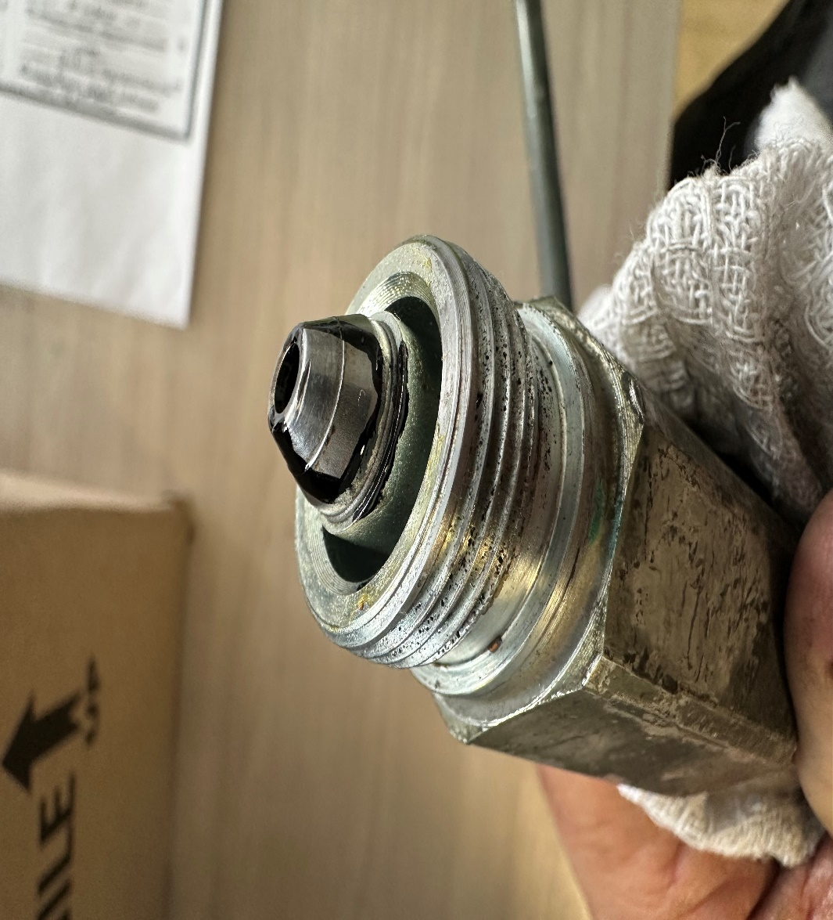
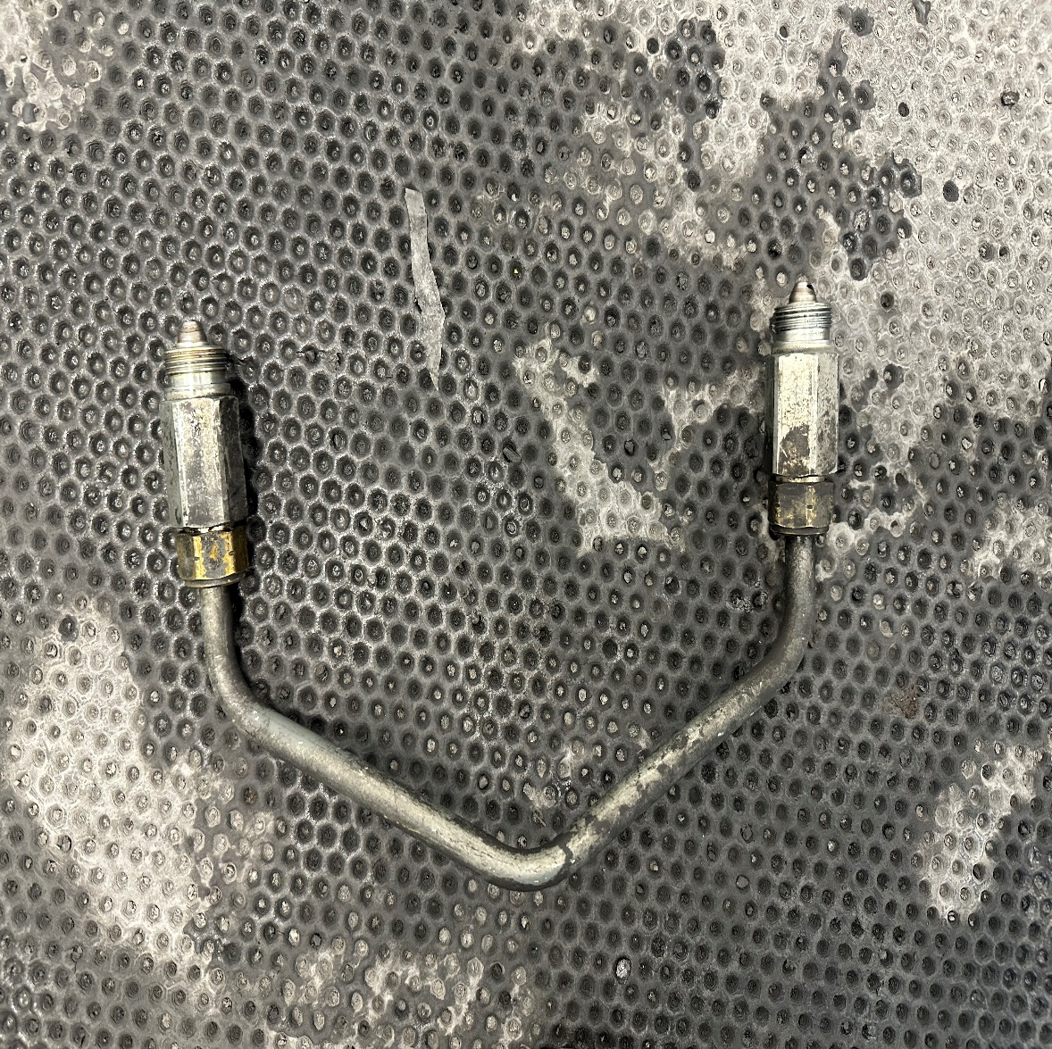
Замена топливной трубки. Демонтирована с А/С №48.

В ходе ремонта произведена замена следующих деталей:
- 5579045 Рем. Комплект ГБЦ-16 шт.
- 3176772 Ось коромысела-2 шт.
- 207344 Втулка коромысла-16 шт.
- 2882077 Форсунка-4 шт.
а также сопутствующих деталей:
- 3630839 / 5373849 Прокладка картера коромысел -16шт.
- 4334080 Прокладка ГБЦ – 16шт.
- 3037821 Прокладка выпускного коллектора-5шт.
- 3641726 Шланг-1шт
- 5462026 Датчик температуры-1шт.
- 3641131 Хомут-1шт.
- 3637767 Шланг-1шт.
- 4951864 Магнитный переключатель-1шт.

Заключение/Рекомендации
Заключение:
По результатам диагностики произведен ремонт 16 ГБЦ.
Причиной выхода из строя выпускных клапанов послужило повышенная температура в камере сгорания.

Рекомендации: эксплуатацию техники производить согласно заводской инструкции.

Подпись уполномоченного представителя заказчика |  | Подпись сервисного инженера/механика
 |  | 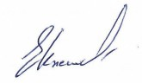 Жигалин Е.К.
Дата: |  | Дата: 19.05.2026

